Учитель-дефектолог высшей категории Олина О.В.
учитель-дефектолог 1-ой категории Соловьева Ю.А.
учитель-дефектолог 1-ой категории Зиятдинова Э.А
МДОУ д/с №255

Игры для детей младшего возраста с амблиопией и косоглазием.

В своей работе тифлопедагога мы столкнулись с необходимостью дополнять, совершенствовать, видоизменять, то есть адаптировать многие игры к особенностям развития ребенка с нарушением зрения.
Причина этого в нарушении зрительных функций: низкая острота зрения (как на обоих глазах, так и на одном), нарушение глазодвигательных функций; ребенок не чувствует глубину, расстояние между предметами; плохо различает цвет и контрастность, затрудняется с различением основных цветов – красный, зеленый и синий.
Поэтому подбор игр должен происходить с учетом трех важных требований:
- Способствовать развитию остроты зрения ребенка, поля зрения, цветоощущения, светоощущения, способности видеть двумя глазами одновременно и предмет воспринимать как единое целое (бинокулярное зрение).
- Решать развивающие задачи:
- совершенствовать сенсорный опыт детей с нарушением зрения, развивать умение различать, сравнивать, выделять и называть характерные признаки и свойства предметного мира;
- способствовать обучению ребенка полно воспринимать предметы, их разнообразные свойства и отношения (цвет, форму, величину, расположение в пространстве);
- способствовать формированию мышления: учить детей классификации, группировке,.
3. Решать коррекционные задачи:
- способствовать накоплению сенсорного опыта детей с нарушением зрения, который закладывает основу для формирования представлений и понятий;
- задействовать несколько анализаторов ребенка (полисенсорный характер);
- совершенствовать развитие зрительного восприятия, зрительной ориентировки в микро и макро пространствах; активные упражнения ведут к активизации зрительных функций;
- развивать зрительную память и внимание.

Важным условием является создание игровой ситуации - ребенок легко усваивает то, что ему интересно.
Так как наш детский сад посещают дети уже с 2-ух лет возникла необходимость подбора дидактических игр и пособий для младшего возраста.

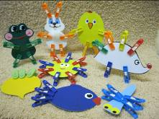
Прищепки помогают развивать мелкую моторику, ребенок учится работать одновременно двумя руками под контролем зрения, соотнося их действия, рассчитывать силу, регулировать мышечный тонус.
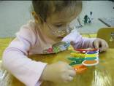
В играх с прищепками дети осваивают пространственные отношения (например: лапки у цыпленка внизу, ушки у зайчика вверху), учатся соотносить и чередовать цвета, развивают фантазию (ребенок кормит, укладывает спать, выгуливает сделанные игрушки).

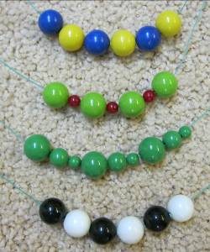
Бусы. Даже простое нанизывание бусин очень увлекательное и полезное занятие для пальчиков. В играх с бусинами развивается точность движения рук под зрительным контролем, ребенок знакомится с понятием «величина» (большой, средний, маленький), учится располагать их в определенной последовательности.

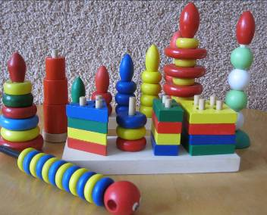
Пирамидка – одна из первых игрушек. Сначала малыша учат просто нанизывать колечки на ось в произвольном порядке, развивая зрительный контроль за своими действиями. Потом ребенок учится собирать пирамидку:
- учитывая величину колец от большего к меньшему (от трех до пяти колец);
- выбирая кольца определенного цвета;
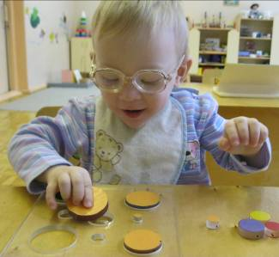
- подбирая заданную форму;
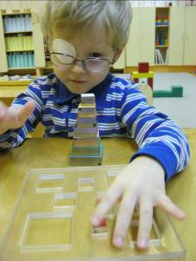
- выполняя чередование цвета, формы или величины.

Вкладыши. Соотнося движения руки и глаза, ребенок учится точно попадать в отверстие с помощью осязательного контроля путем проб и ошибок. Эти игры развивают глазомер ребенка и зрительное восприятие формы и величины.
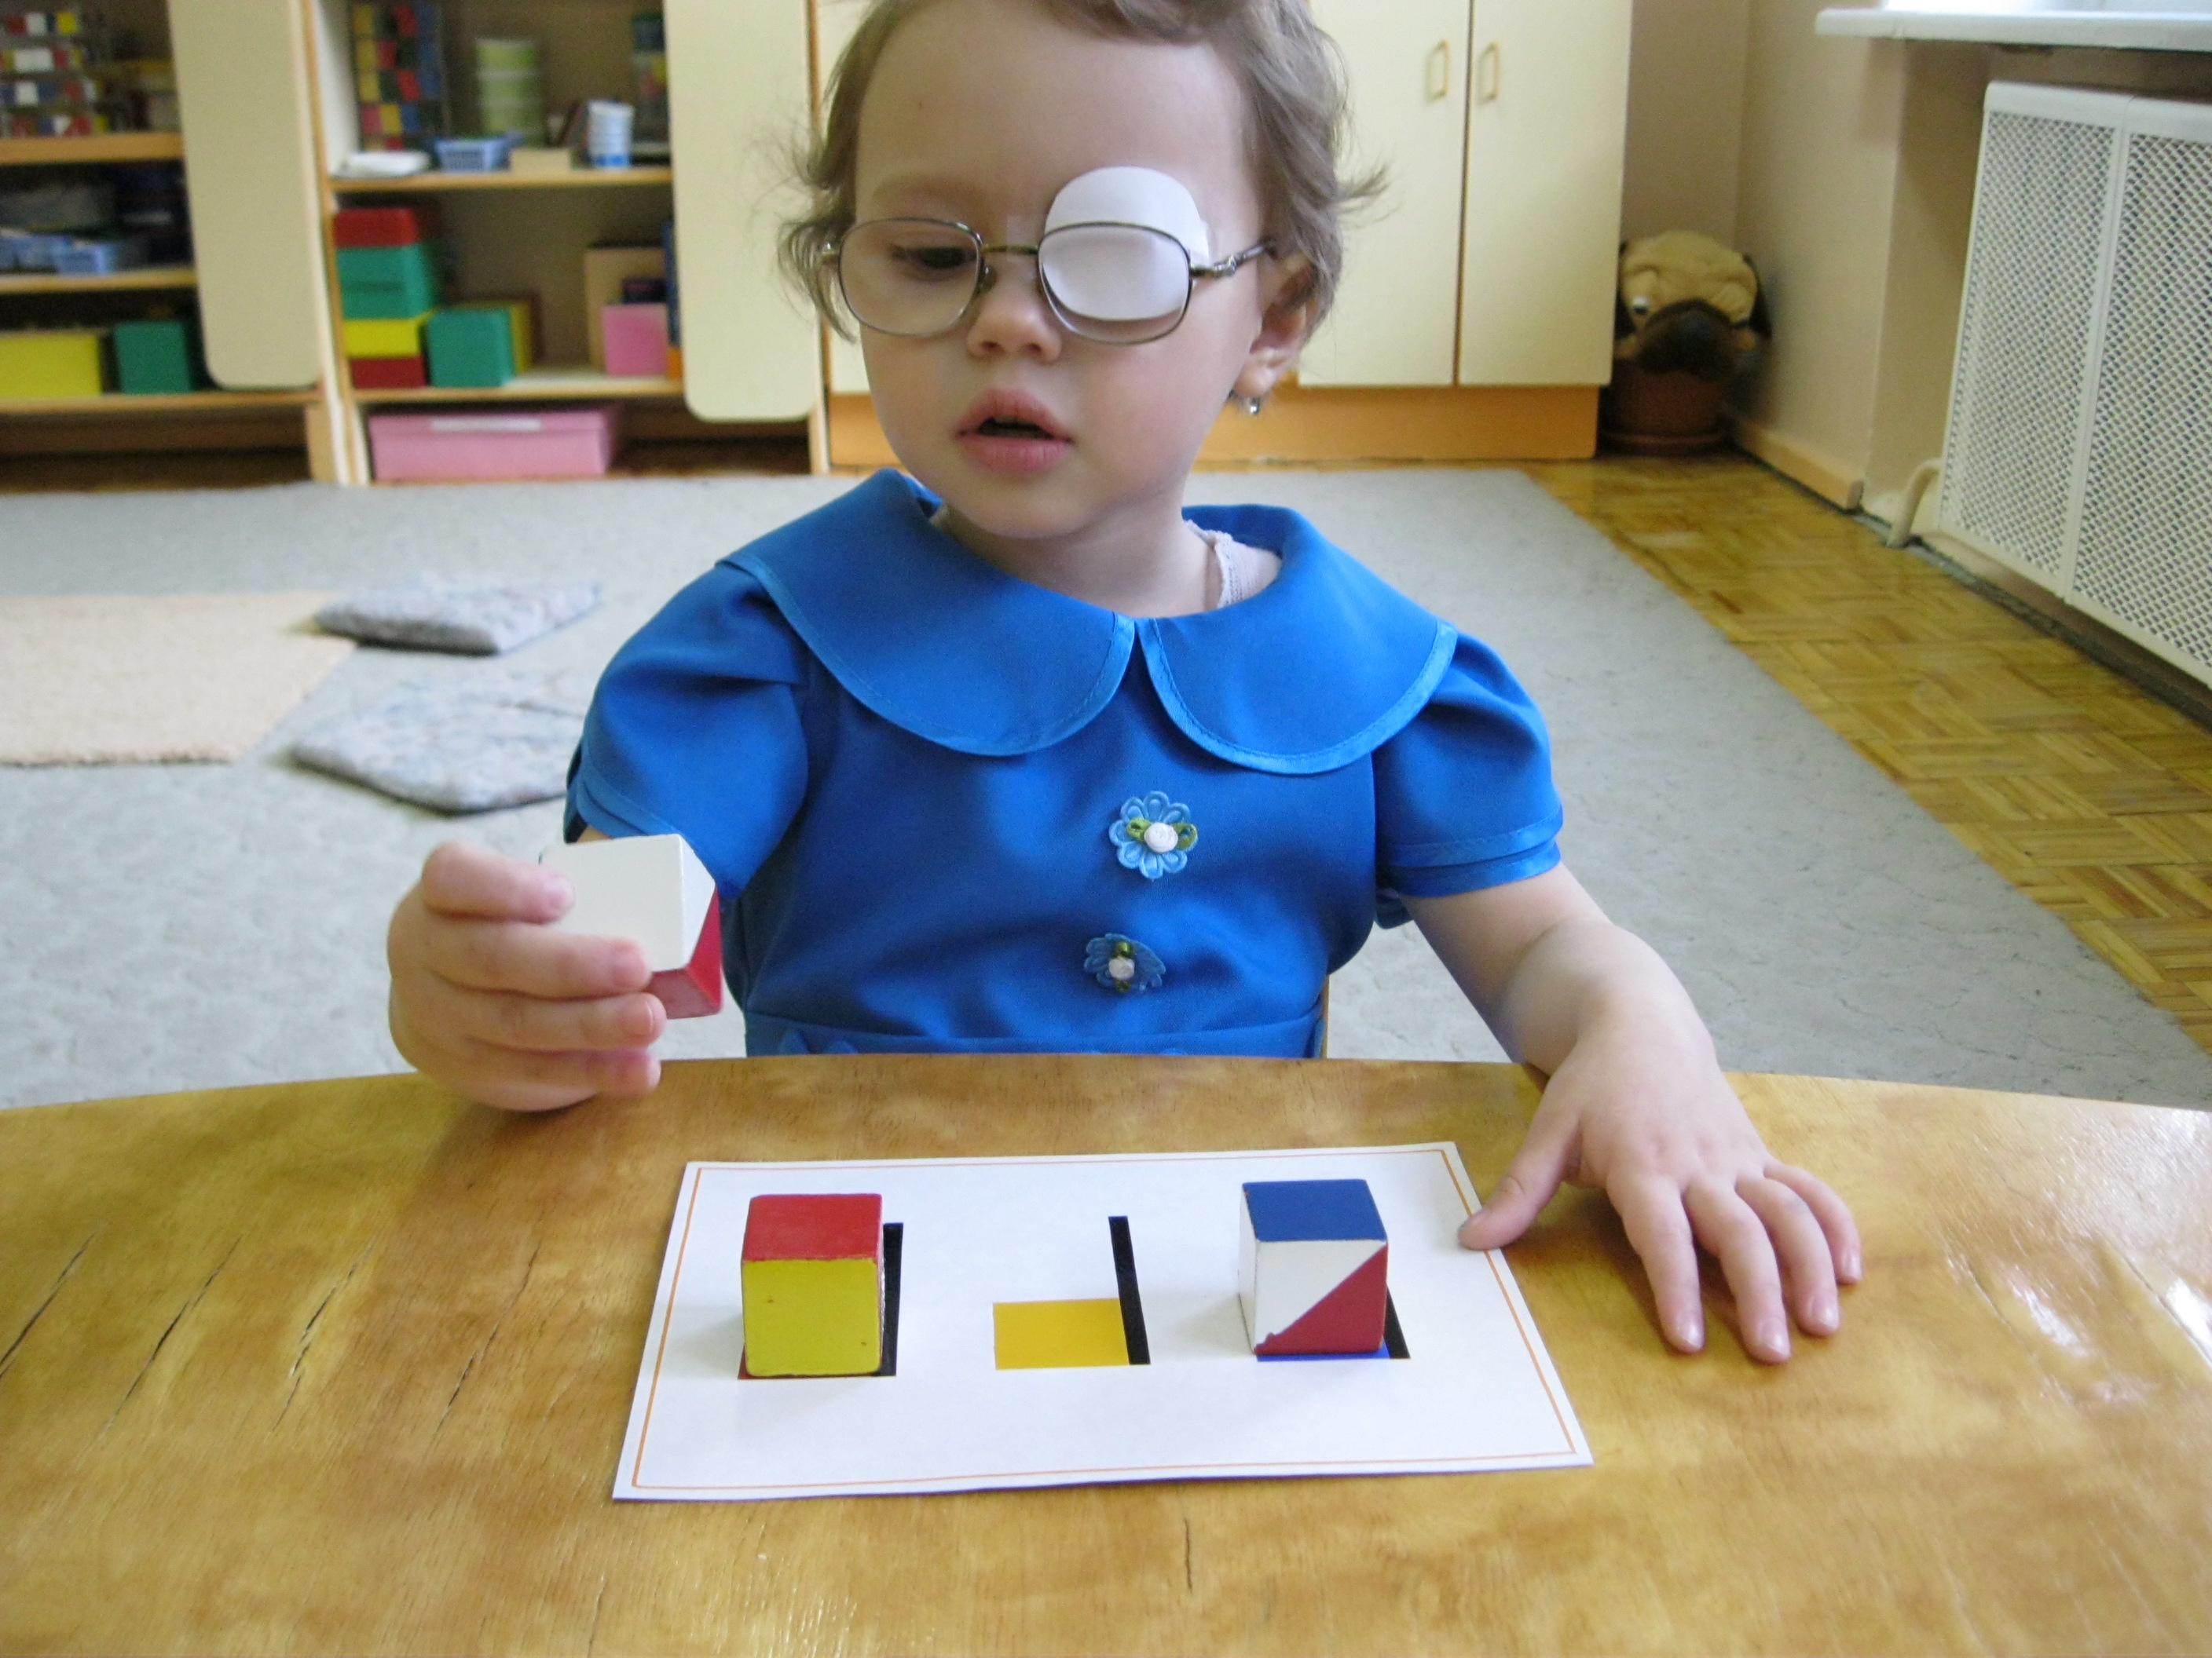

Кубики Никитина. Подбирая нужную грань кубика, ребенок учится соотносить цвета, используя прием накладывания; развивается зрительная сенсомоторная координация.

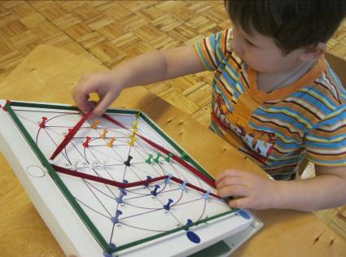
Геоконт развивает пальцевую и кистевую моторику рук. Под контролем зрения ребенок учится работать двумя руками одновременно, осваивает названия и структуру простых геометрических фигур, их размера. Игры с геоконтом способствуют развитию навыка ориентировки в микропространстве, бинокулярного зрения.
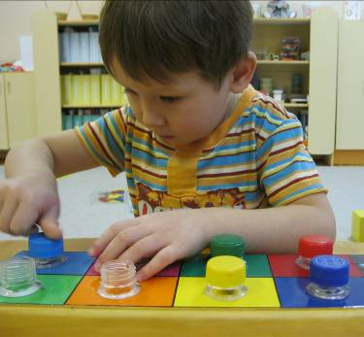

Крышки. В играх с крышками дети учатся соотносить цвета, осваивают понятия «вверху-внизу». Трудности овладения навыком закручивания крышек воспитывают упорство и терпение, ручную умелость. В процессе такой деятельности формируется единая система «глаза - рука».

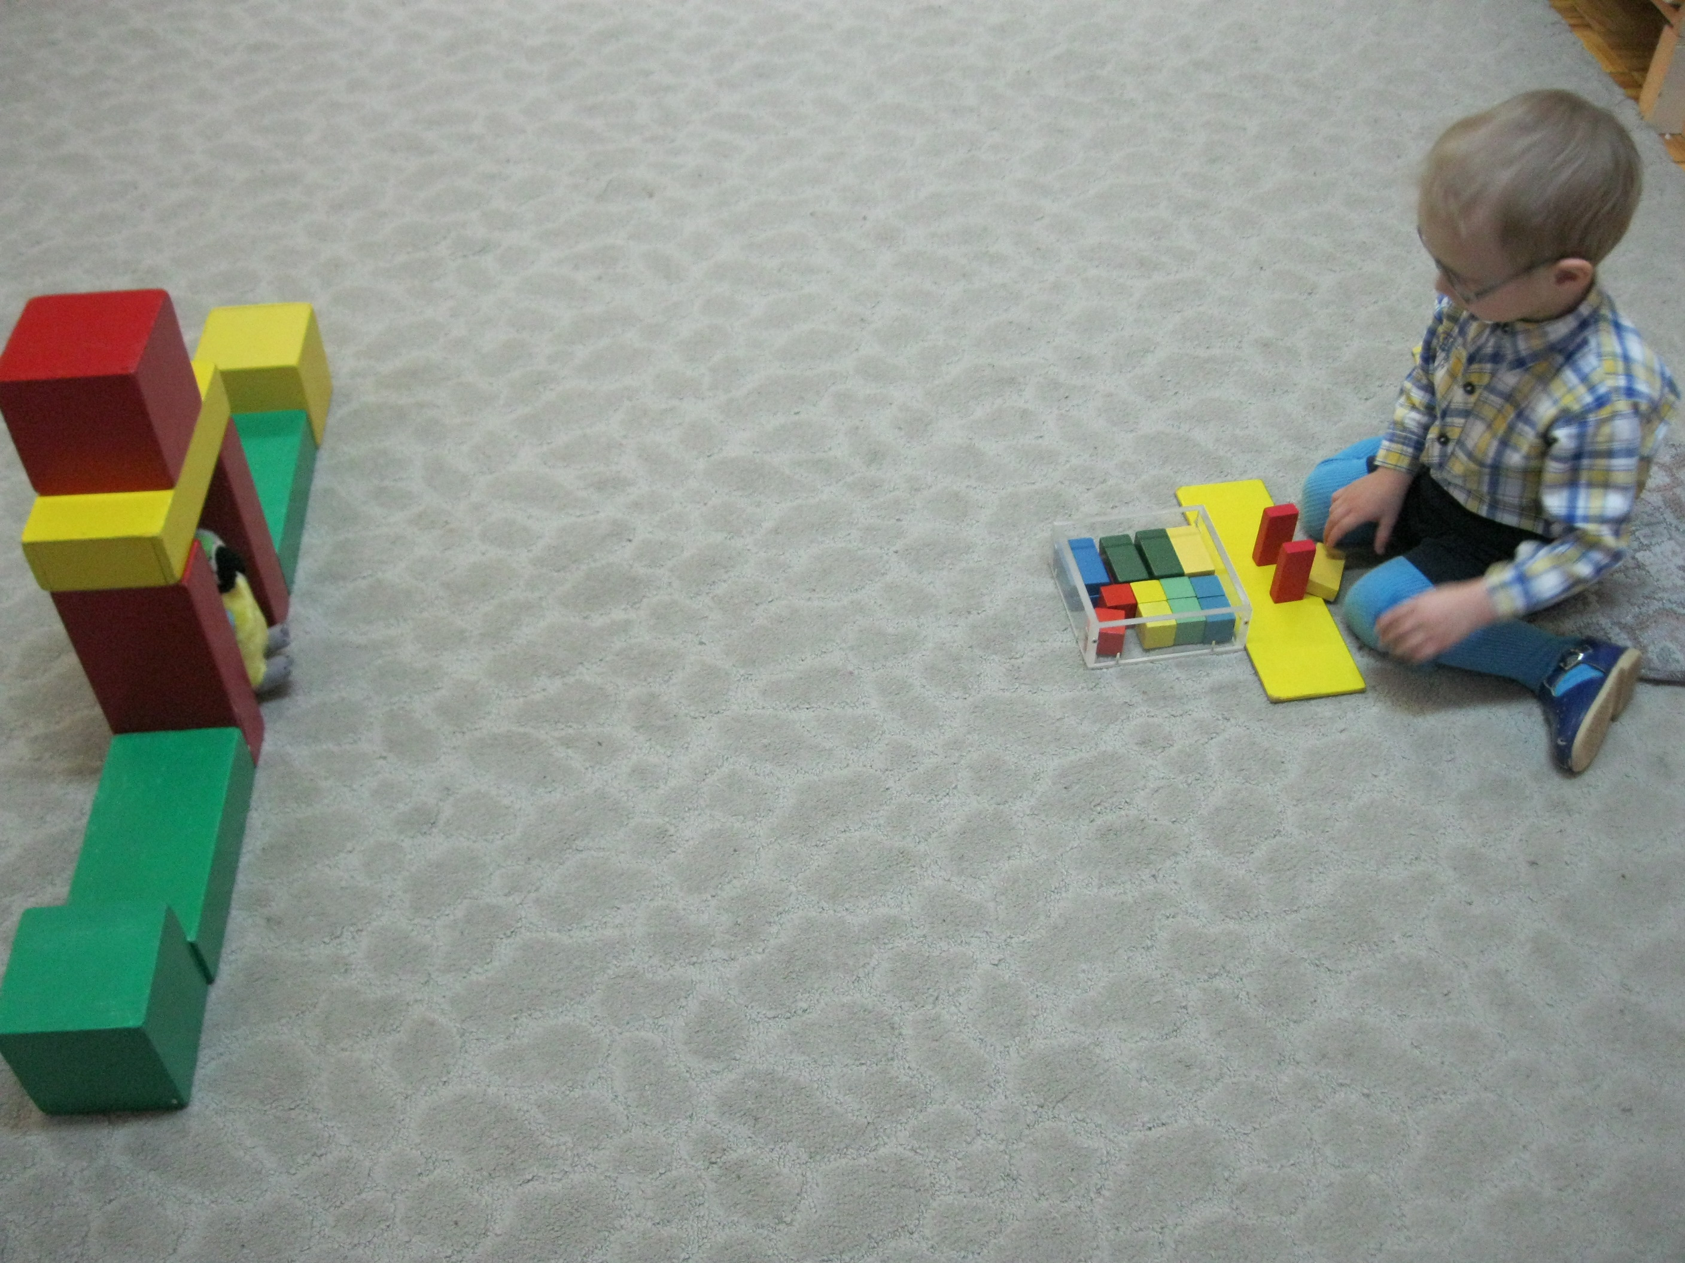
Деревянный конструктор. В играх с конструктором дети учатся называть, различать и использовать детали строительного материала (кирпич, куб, трехгранная призма, цилиндр, пластина). Развивается фиксация взора и бинокулярное зрение через копирование пространственного положения фигур по образцу, формируется взаимосвязь между глазомером и двигательной памятью. В этом возрасте дети учатся изменять постройку по просьбе взрослого: «Построй ворота как у меня, но выше, чтобы могла проехать большая машина». Детей побуждают рассказывать, как они будут строить, помогая вопросами и советами.
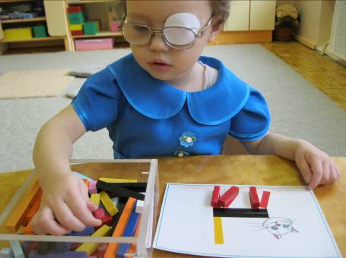

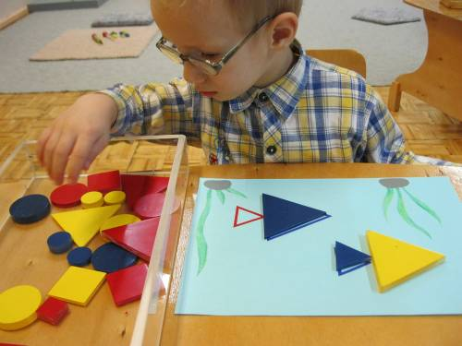
Палочки Кюизинера. Основной задачей для детей младшего возраста является выбор, локализация, соотнесение палочек по цвету. Ребенок осваивает и обогащает свою речь понятиями: такая же, длинная, короткая, длиннее, короче, одинаковая. Малыш учится выделять части при помощи вопросов взрослого («Что у кошки красного цвета?»).

Блоки Дьенеша привлекают детей прежде всего своими качественными признаками: цветом, формой, размером, толщиной. Дети учатся выделять эти признаки самостоятельно, подбирая фигуру к образцу, а потом выделять и группировать по сигналу взрослого и самостоятельно (Игра «Давай познакомимся», где фигуры описывают и называют свое имя: цвет, форму, размер).
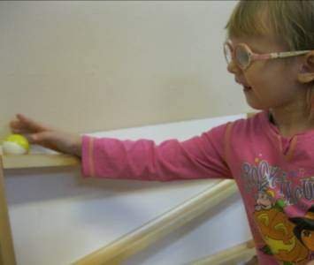
Прокати шарик. Эта игра знакомит ребенка со свойствами шара и способствует развитию прослеживающей функции глаза, развивает зрительное внимание при наблюдении за движущимся предметом. Зрительно-моторная координация развивается при попытке ребенка схватить движущийся шарик.

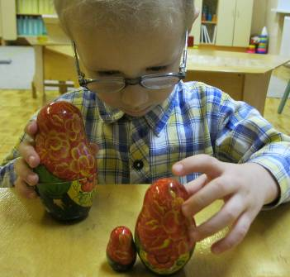
В играх с матрешкой у ребенка развивается необходимое взаимодействие глаз и руки. Собирая и разбирая матрешку, дети получают и усваивают первые знания о форме, величине, целом и части, цвете, количестве. В младшем возрасте дети учатся соотносить по величине три матрешки, обозначая пространственное положение каждой словами, выстраивают до 5-ти матрешек по росту.
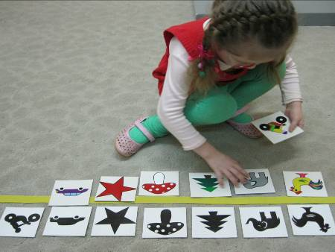

Найди тень. Умение узнавать предмет в силуэтном изображении развивает целостность восприятия. Помимо других изображений предметов детей подготавливают к определению остроты зрения, знакомя с картинками из таблицы Е.М. Орловой.
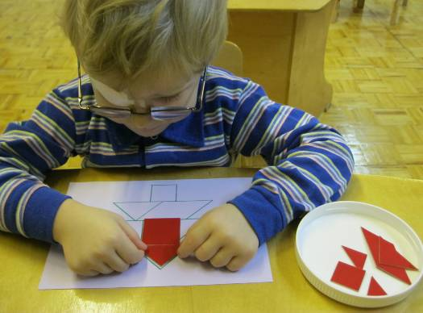

В играх на выкладывание дети упражняются в составлении предмета из отдельных геометрических фигур, учатся зрительно выделять форму и подбирать соответствующую геометрическую фигуру с помощью проб и примеривания. Эти игры развивают также произвольность внимания, микрокоординацию движений пальцев рук, способность воспринимать разрозненные части как единое целое.

Предложенные игры готовят детей к работе на аппаратах лечебного кабинета (синоптофор, бивизиотренер, амблиотренер) в период ортоптического лечения.
Так же с помощью игр можно проводить диагностику развития детей, их зрительного восприятия, интеллектуальных способностей: сенсорных (цвет, форма, величина), познавательных (внимание, восприятие, мышление, память, речь).

